苗栗縣00國小辦理108年度上半年防災演練成果照片
- 辦理時間:108.05.22
- 辦理地點:新南國小大會議室及前川堂
- 辦理人數:45人
- 成果照片
 | 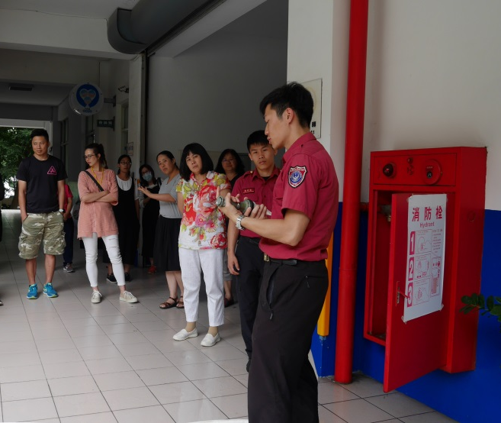
說明:苗栗縣消防局竹南分隊隊員  講解滅火器的使用方法。 | 說明:指導全校教職員工使用消防  栓及水帶。
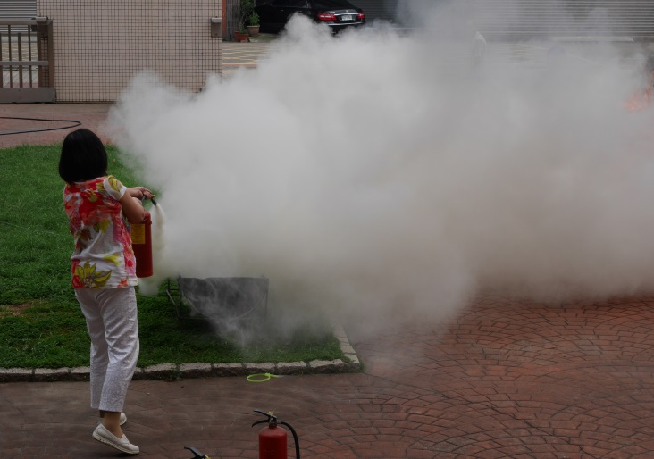 | 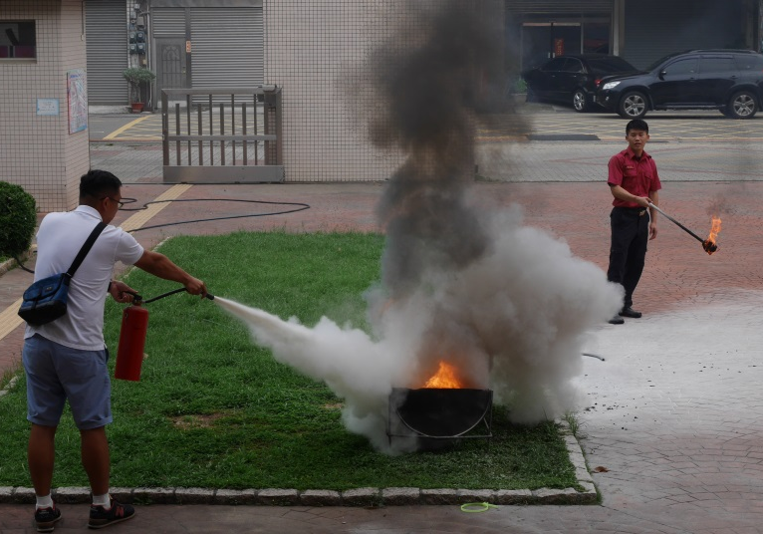
說明:全校教職員工輪流使用滅火  器來滅火。 | 說明:知道如何使用滅火器，以確保  緊急狀況時可以協助救災。

